# **我校成功举办2021年教师教学能力大赛**

为进一步实施教学质量提升计划，提高教师教学能力和授课艺术水平，贯彻“以赛促学、以赛促教、以赛促改、以赛促建”的竞赛理念，营造积极向上、创先争优的教学研氛围。经过历时半月的二级学院初赛选拔，2021年11月17日四川科技职业学院举办了2021年度教师课堂教学能力决赛。

大赛分为理科组和文科组，分别在东区12教的102、103教室有序进行。副校长李杰、副校长李朝鲜、以及各位二级学院评委参与了本次大赛评分。文科组由教务处陈琪玉主持，理科组由教务处池华礼主持。

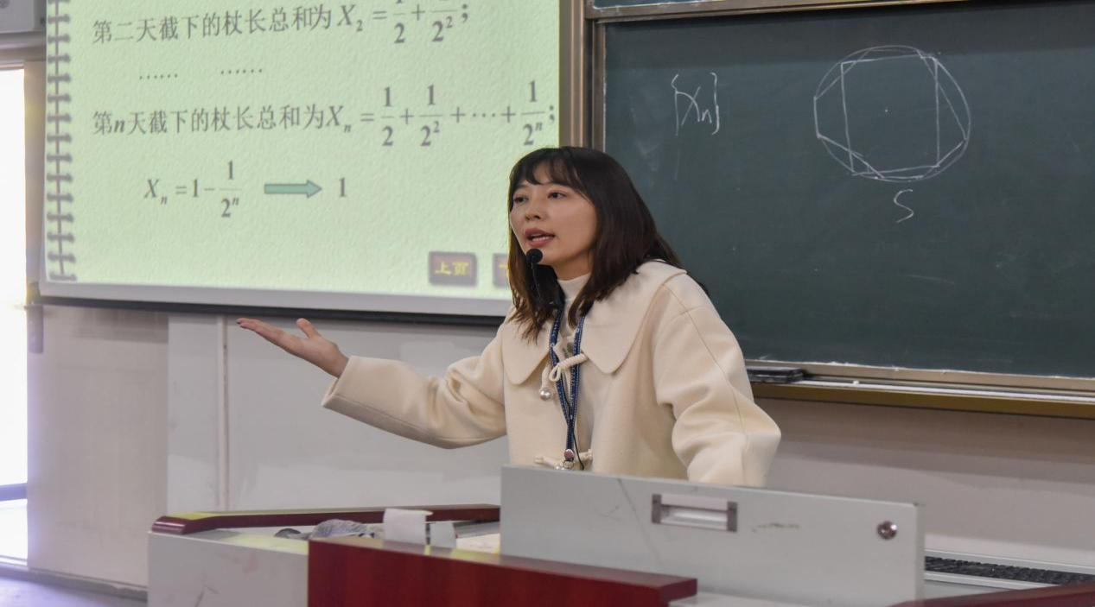

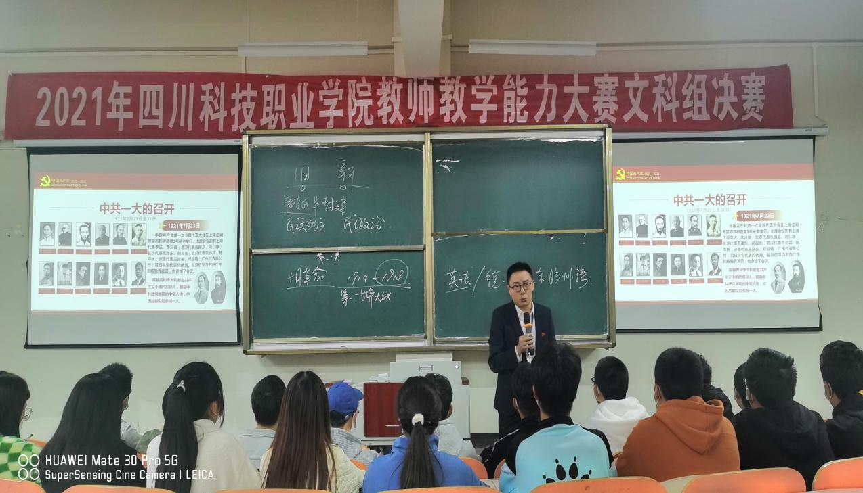

教务处高度重视，精心策划，全校文理科共有28个教师团队参加了校级决赛。各参赛团队通过说课与讲课教学环节，师生相互配合，课堂精彩纷呈。均以良好的精神面貌、扎实的教学基本功和坚实过硬的教学能力，同台竞技、各施所长，充分展现了四川科技职业学院教师立德树人的教育观和教学风采。教师对待课堂严谨务实的工作态度，内涵丰富的教学内容设计，良好的运用教学方法与手段，体现出教师对优质高效课堂的不懈追求与探索。

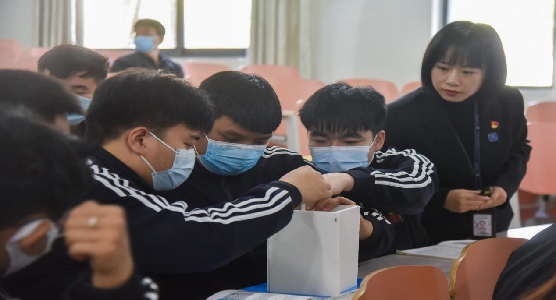

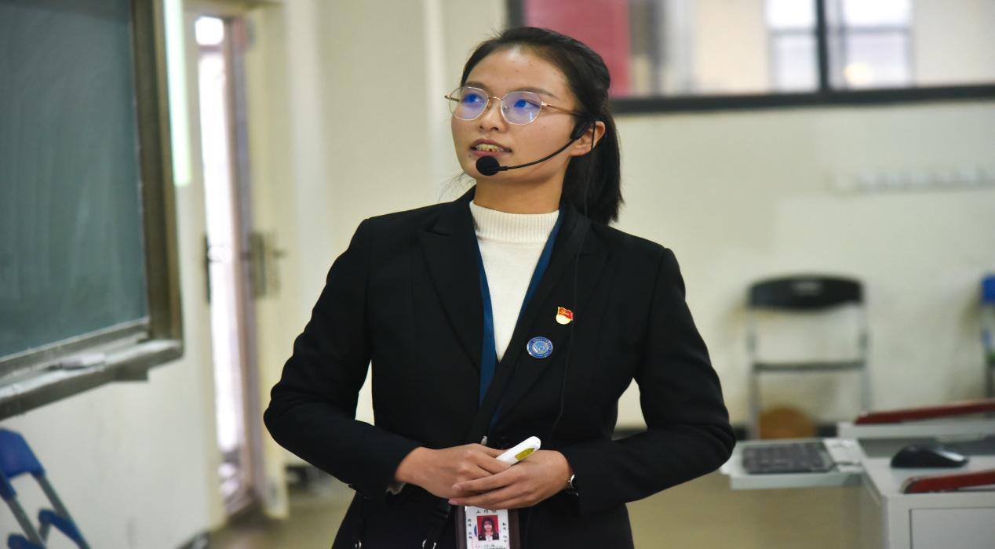

经过激烈角逐，本次大赛共评出一等奖2个，二等奖4个，三等奖7个。

文科组：完美世界艺术学院王艳团队获得一等奖，幼儿师范学院沈欣团队和通识教育学院刘秋妍团队获二等奖，通识教育学院谢萌团队、天府艺术与传媒学院林科利团队以及新道云财经学院陈柯霖团队获三等奖。

理科组：中德学院李志团队获得一等奖，医护学院杨玉团队和中德学院潘钰昕团队获得二等奖，谷雨建造学院蒲红莉团队、医护学院许青青团队、药学院卓兵团队、慧科智能应用学院孟庆战团队分别获得三等奖。

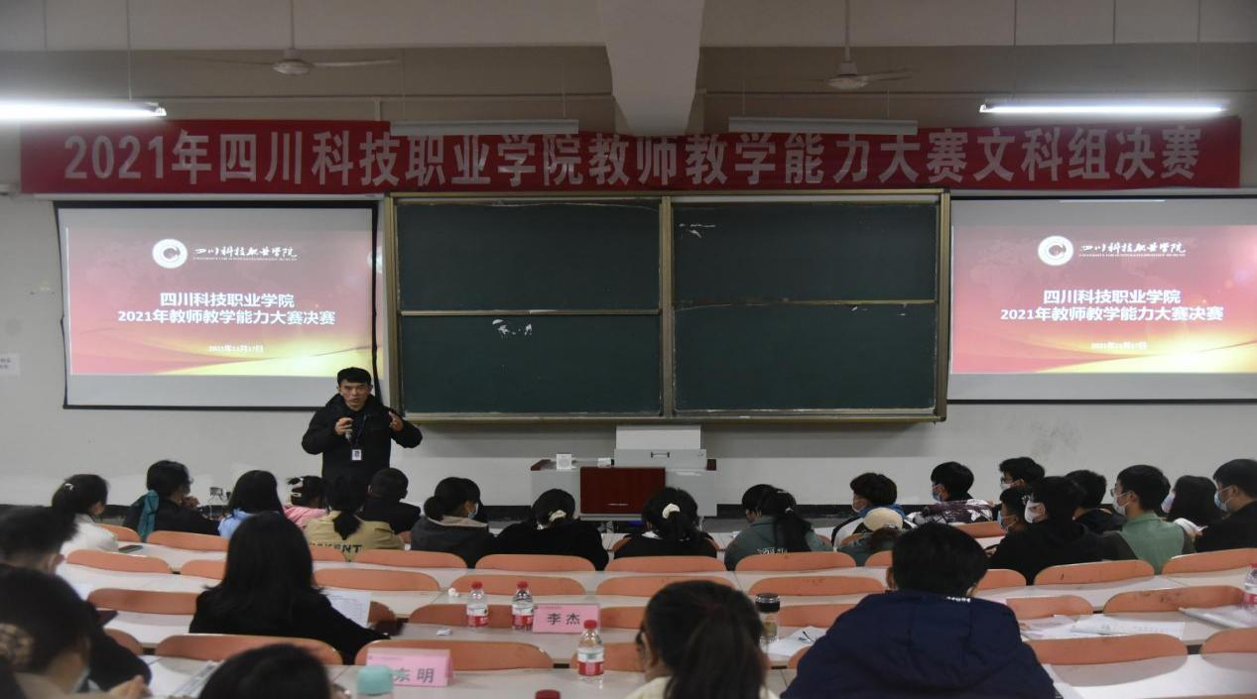

赛后，李杰副校长不仅对参赛作品进行了一一点评，并肯定了四川科技职业学院教师的素质，还对整体比赛情况进行了总结。李杰指出：

1. 此次比赛二级学院高度重视，师生积极参与，学生均着制服参赛，精神饱满，课堂互动热烈。
2. 这次比赛加入了团队说课环节，使教师对本课程整体教学内容把握更好。加强了说课部分的评分，使教师上课更注意教材、学情、重难点、教学过程的分析，教学具有针对性，有利于提高教学效果。
3. 本次以团队形式参赛，是瞄准四川省教师教学能力大赛的竞赛规则和竞赛流程，为推荐参加四川省教师教学能力大赛进行热身。采用实地讲解与网上评审相结合，有利于综合考察教师课堂教学全过程的教学情况，有利于规范教学行为，提高教学质量。
4. 教师在教学中，应注意课程思政引导，培养学生职业道德和敬业精神，树立正确的人生价值观。

如何上好一门课，是一门深奥的艺术，值得各位教师潜心研究。教师要认真备课，对教学内容精心组织，讲课要充满激情，要注意调动学生课堂的参与性，做到教学相长。这样就会有一个优良的教学效果，享受到教学的乐趣。

此次比赛为学校教师搭建了一个展示自我、切磋技能、相互学习的平台，充分发挥了教学竞赛在提高教师队伍素质中的引领示范作用，锤炼了学校教师教学基本功，提升了老师们的教学水平和专业技能，对促进青年教师整体素养提升、加快青年教师成长起到了积极推动作用。

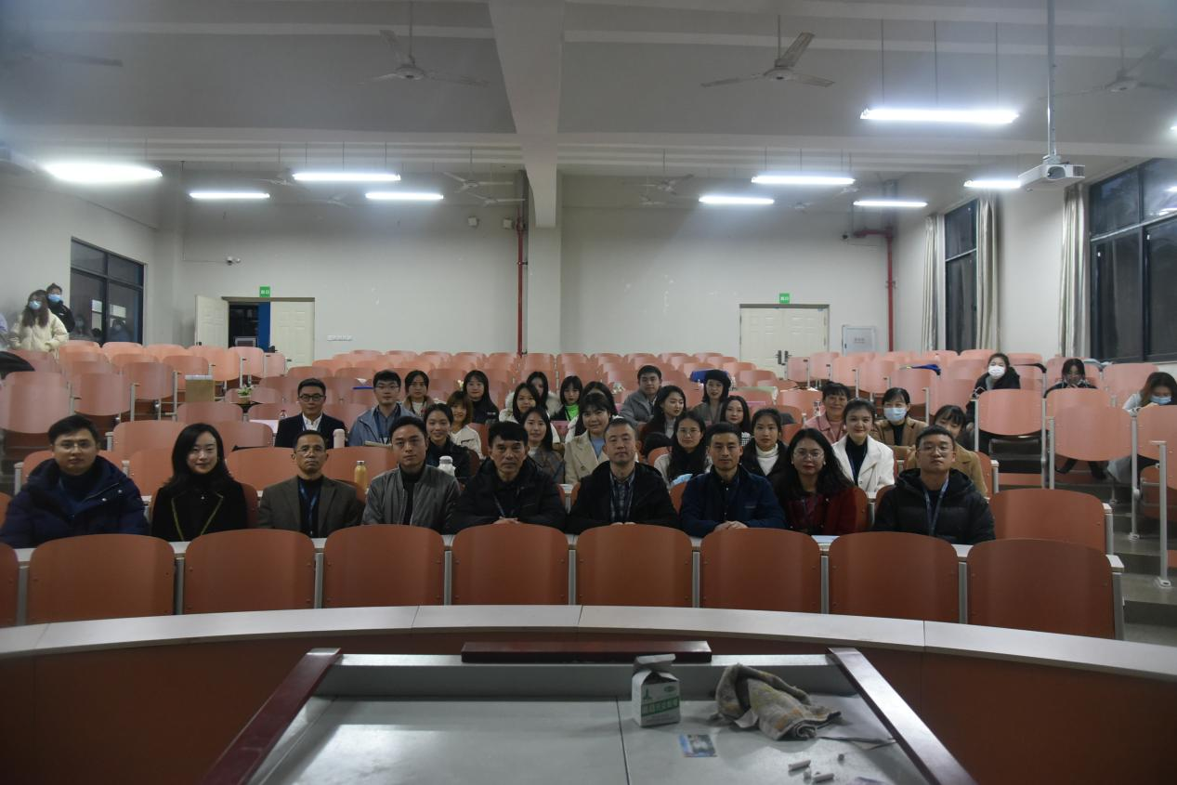

（撰稿：教务处 陈琪玉）